NB虚拟化学实验使用说明

在线操作网址：http://huaxue.nobook.com.cn/
一、软件介绍
NB化学虚拟实验室是由NOBOOK虚拟实验室研发的NB化学虚拟实验室产品，是一款化学仿真实验软件。传统实验由于场地限制，或者在实验过于危险、复杂的情况下，不易操作，这款软件可以帮助大家实现化学实验。NB化学虚拟实验室通过虚拟仿真、3D效果、自由交互等方式，呈现出初高中阶段近200个经典实验。想自由操作化学实验，尽在NB化学虚拟实验室。
二、操作说明：
1. 最左边即第一部分是操作的主界面，中间第二部分是实验原料选择，第三部分可以通过搜索快速找到自己的所需的药品或仪器。
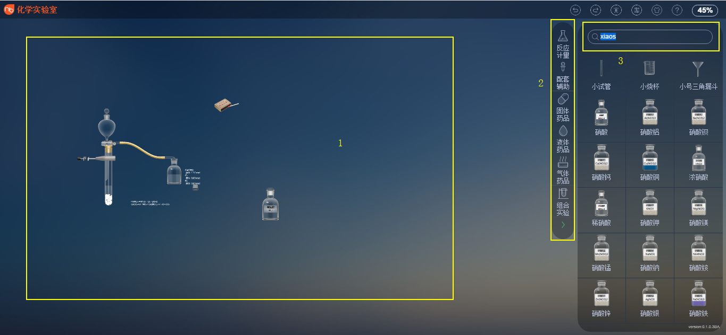
2.选择原料：在选择药剂或仪器时，先选中目标，然后直接点击鼠标左键，目标就到了主界面。
3.加入药剂：在倾倒液体药剂时，可以移动红色圆圈部分，则药剂就可以直接倾倒出来。

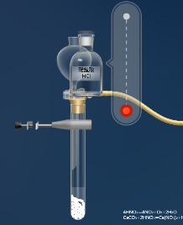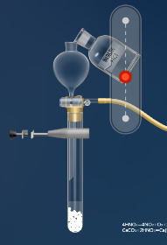

4.在取用固体药品时，直接把药匙放到瓶口，则药剂会自动取出。
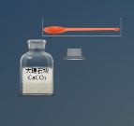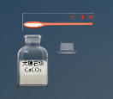
5.如果需要点火，直接点击火柴，然后移到移到所需位置即可。
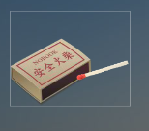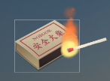
6.在实验过程中，如若需要显示每一步反应方程式，或者某个药剂反应的体积变化，可以用鼠标左击需要显示的药品。

